台中明德中學第二期程第1年執行成果

壹、核定與執行 單位/千元
教育部核定計畫金額 | 教育部核定補助金額 |  |  | 主管機關配合款 | （私立）學校自籌款 | 結餘款繳回金額 | 補助款執行率％（執行金額/核定計畫金額）
教育部核定計畫金額 | 教育部核定補助金額 | 經常門 | 資本門
貳、各子計畫補助款執行金額(各子計畫承辦人要填寫)
子計畫 | 分支計畫項目 | 參加人數 | 執行金額
1.多元學習 | 1-1 扶弱拔尖計畫
1.多元學習 | 1-2 樂活體能計畫
1.多元學習 | 1-3 在地關懷計畫
1.多元學習 | 1-4 校園綠食計
2.文藝饗宴 | 2-1 深耕閱讀計畫
2.文藝饗宴 | 2-2 詩情畫意計畫
2.文藝饗宴 | 2-3 琴聲藝動計畫
3.教師專業成長 | 3-1教師專業學習社群
4.國際展望 | 4-1 英語卓越計畫
4.國際展望 | 4-2 國際交流計畫
合 計

參、成果照片 4-1英語卓越計畫
104.3.~104.6校園英語日活動(復活節、母親節、端午節)
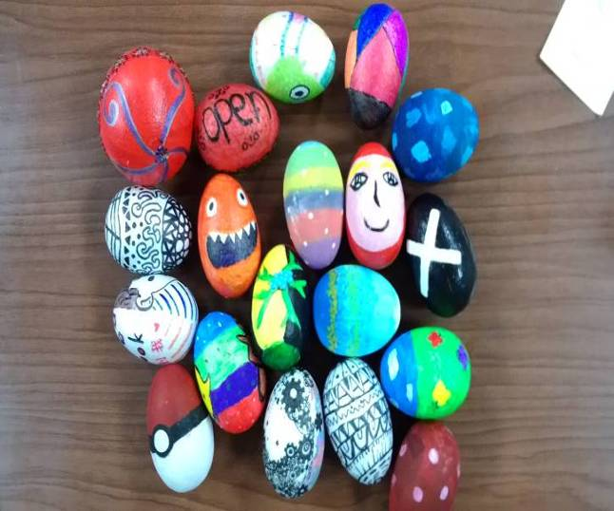 | 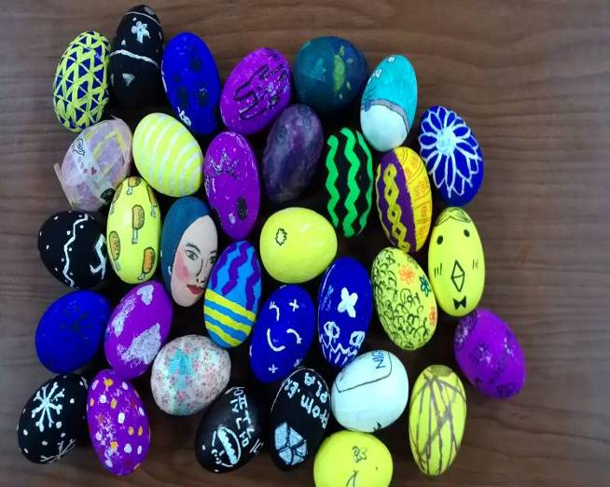
同學繪製復活節彩蛋 | 同學繪製復活節彩蛋
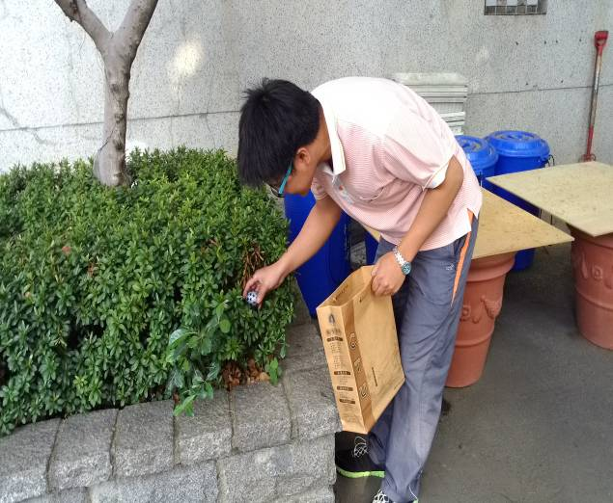 | 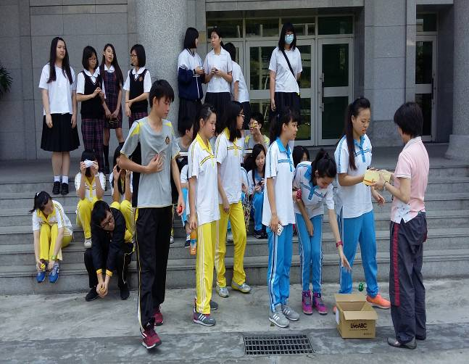
活動前藏彩蛋 | 找到彩蛋的同學換取小禮物
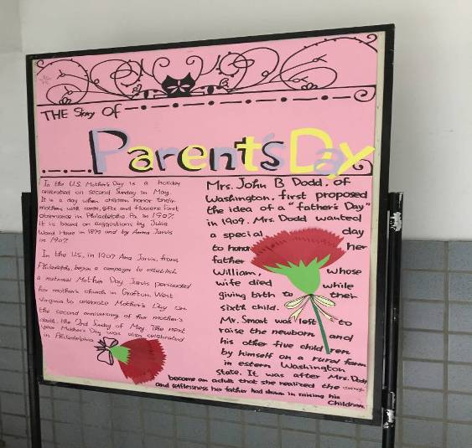 | 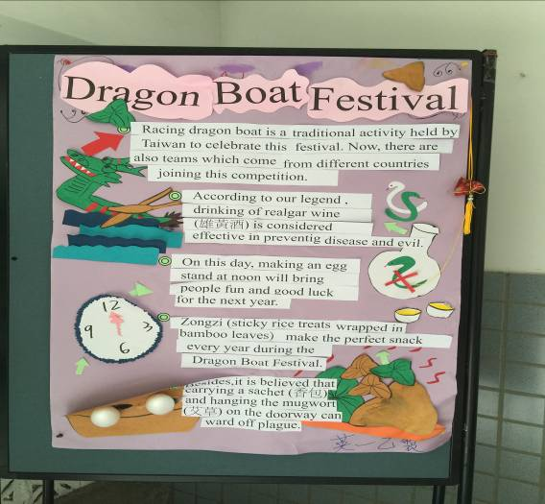
製作母親節感恩海報 | 製作端午節由來海報

4-1英語卓越計畫
結合其他類科課程，發展多元學習層面
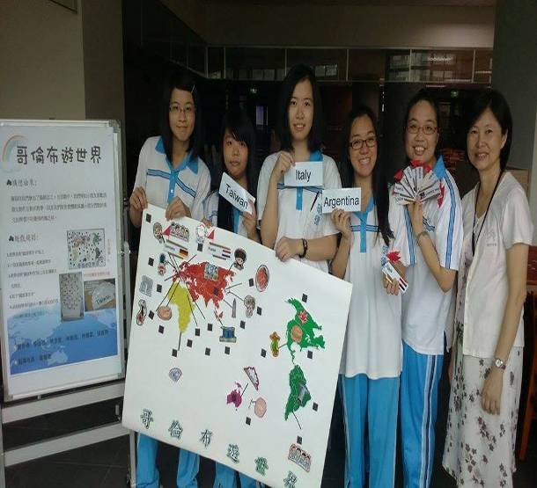 | 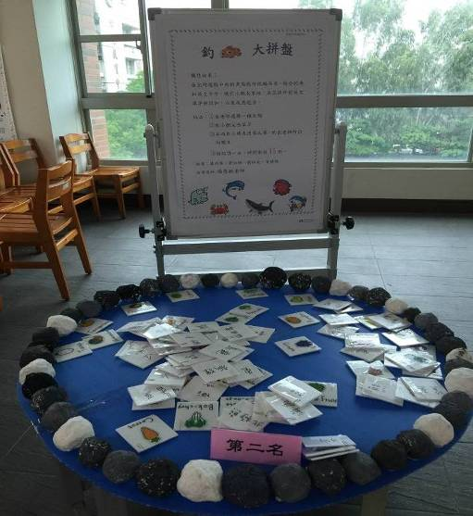
製作幼兒美語教具 (第一名) | 製作幼兒美語教具 (第二名)
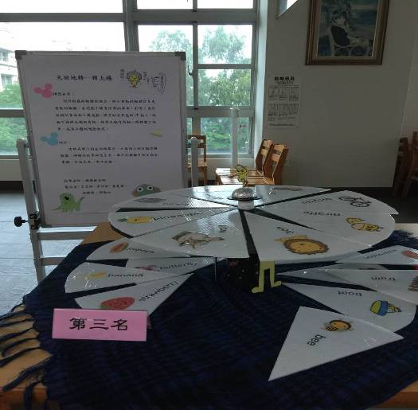 | 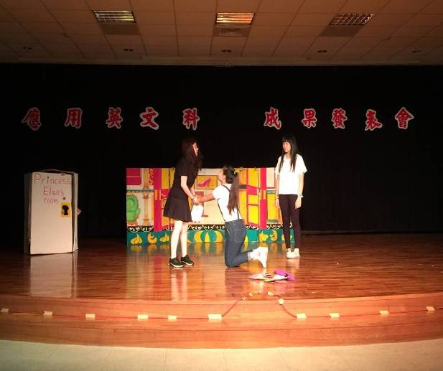
製作幼兒美語教具 (第三名) | 104.6應用外語科成果發表會-話劇
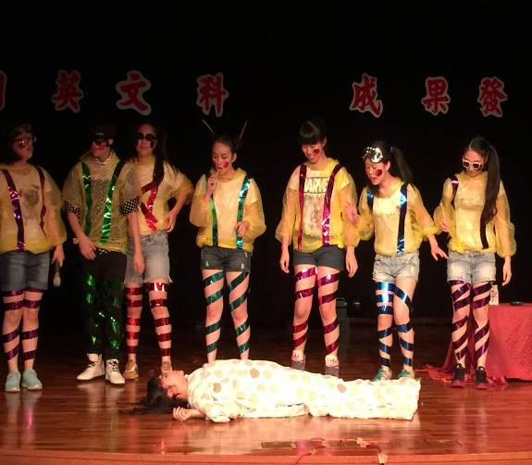 | 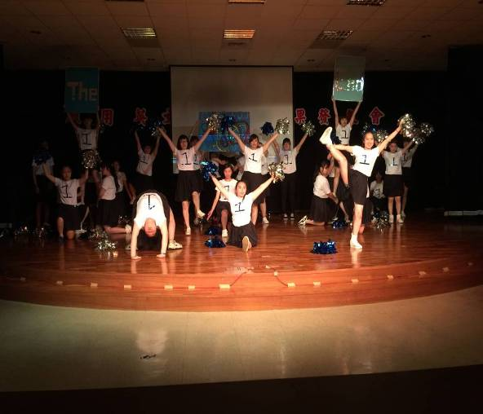
104.6應用外語科成果發表會-話劇 | 104.6應用外語科成果發表會-舞蹈
4-1英語卓越計畫
104.3~104.6各項英文競賽
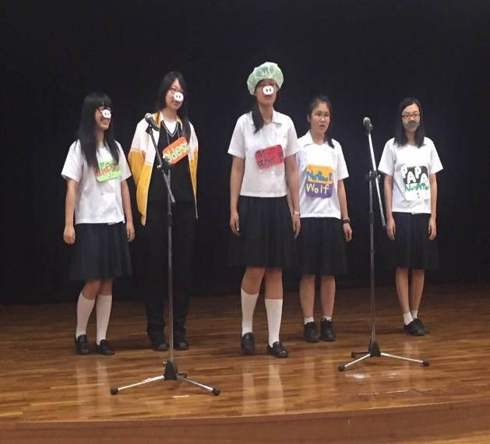 | 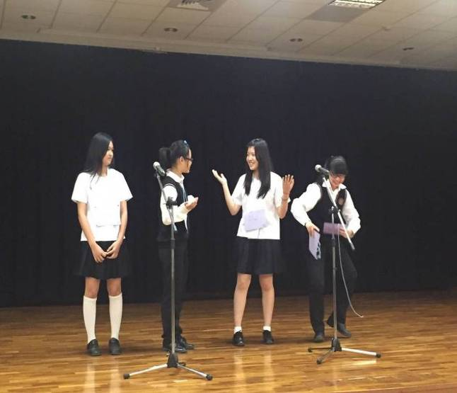
104.4英文說故事比賽 | 104.4英文說故事比賽
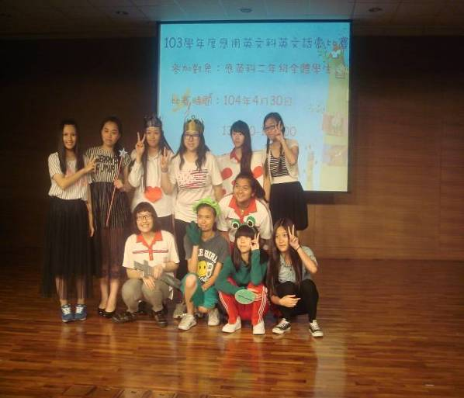 | 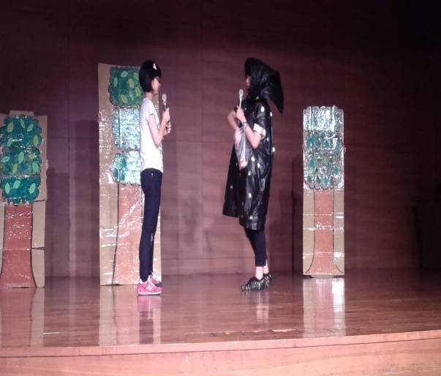
104.4.英文話劇比賽 | 104.4.英文話劇比賽
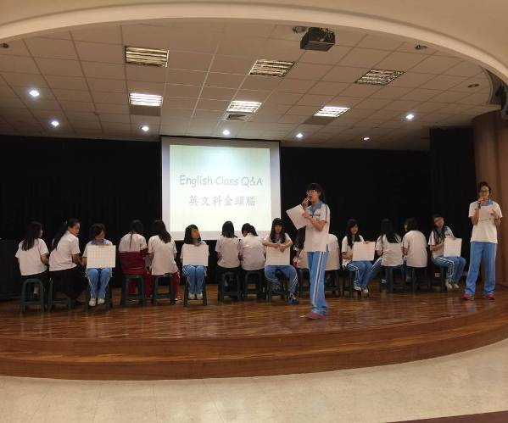 | 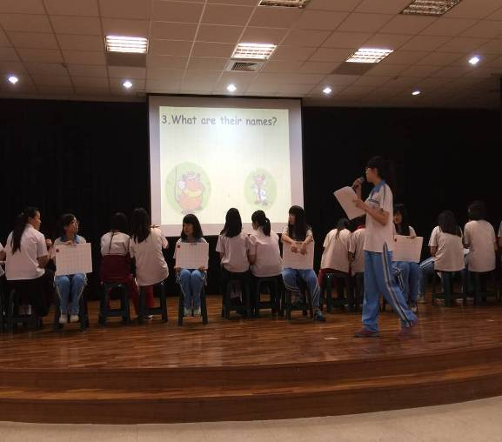
104.6英文閱讀金頭腦 | 104.6英文閱讀金頭腦
4-1英語卓越計畫
104.3.~104.6教學活動
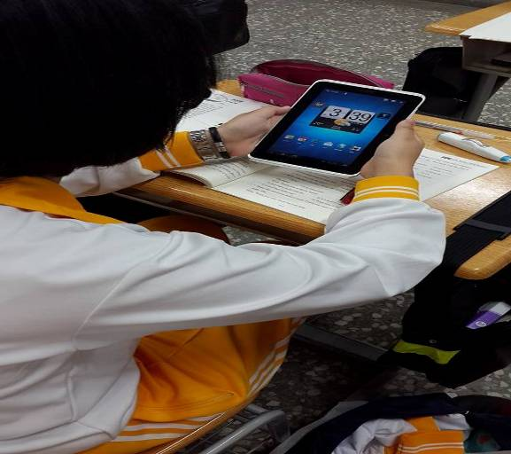 | 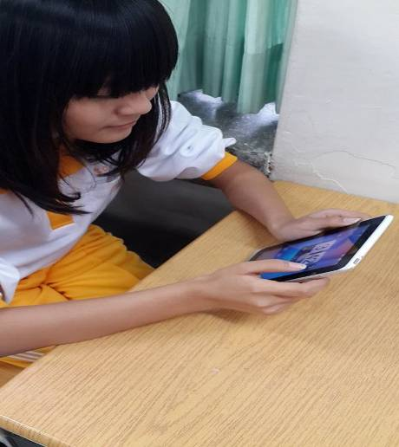
使用行動載具於課程中 | 使用行動載具於課程中
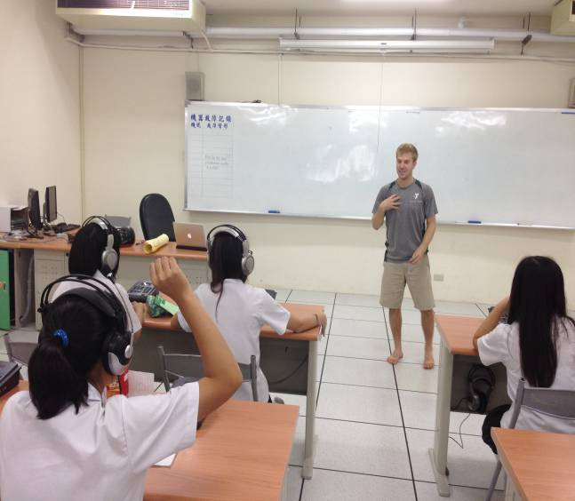 | 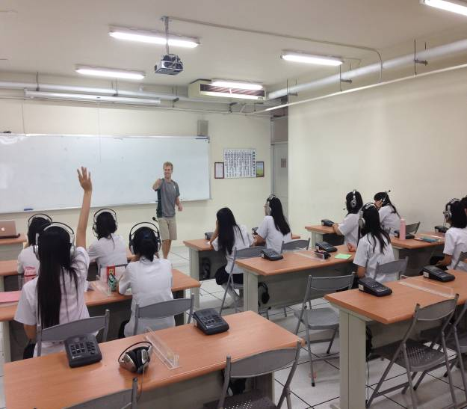
外師小班分組教學 | 外師小班分組教學
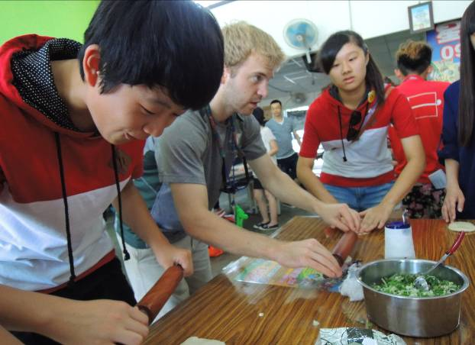 | 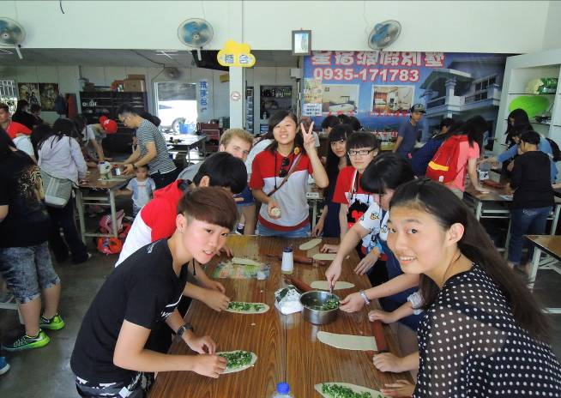
校外教學活動 | 校外教學活動

